Міністерство освіти і науки, молоді та спорту України
КИЇВСЬКИЙ УНІВЕРСИТЕТ ПРАВА
НАЦІОНАЛЬНА АКАДЕМІЯ НАУК УКРАЇНИ

Кафедра гуманітарних дисциплін

Залікова робота з інформатики на тему:

Дипломатичне і консульське право
Дипломатичне і консульське право

Підготували:
студентки групи МП – 11
Озерова Катерина
Поліщук Анна

Київ - 2012

План

І. Вступ
ІІ. Анотації літератури до теми «Дипломатичне і консульське право »
1. Гуменюк Б.I., О.В. Щерба. Сучасна дипломатична служба.
2. Зінченко А. Історія дипломатії від давнини до початку нового часу.
3. Калашник Г.М. Вступ до дипломатичного протоколу таетикету.
4. Сагайдак О.П. Дипломатичне представництво: організація і форми роботи.
5. Сагайдак О.П. Дипломатичний протокол та етикет.
6. Сагайдак О.П. Дипломатичний протокол та етикет:
7. Табачник Д.В. Історія української дипломатії.
8. Табачник Д.В. Українська дипломатія.
9. Репецький В. М. Дипломатичне і консульське право.
ІІІ. Висновок
ІV. Література

Вступ

Дипломатичне і консульське право — це галузь міжнародного публічного права, що складається з принципів і норм, що регламентують і регулюють офіційні відносини і зв'язки між державами й іншими суб'єктами міжнародного права. Початок становлення цієї галузі пов'язаний з розвитком людської цивілізації, тому вона вважається однією з найбільш древніх у міжнародному публічному праві. Її початки можна виявити вже в період родоплемінного розвитку людської цивілізації, коли сусідні племена вели переговори з питань війни і миру через своїх представників. Пізніше такі представники в ході переговорів почали вирішувати долю полонених одноплемінників, визначення меж територій. У такий спосіб укладався певний звичай, що призвів до створення в період виникнення держав інституту недоторканності посла, а потім дипломатичного і консульського права.Зі створенням держав стали складатися звичаї, що знаходили вираження й у договорах, що регулювали офіційні відносини між державами. Вже в Древній Індії в першому тисячоріччі до нашої ери Закони Ману говорили про те, що дипломатичне мистецтво полягає в умінні запобігати війні і зміцнювати мир. З Древньою Грецією пов'язане і становлення інституту постійних консулів. Він почав свій розвиток з інституту проксенії. Проксенами були громадяни старогрецьких міст - полісів, що представляли і захищали інтереси іноземців. Разом з інститутом проксенії почався процес формування початкових звичайних норм консульського права.Суттєвий внесок у становлення дипломатичного і консульського права внесла цивілізація Древнього Рима. Тут було вироблене поняття святості посольства і договорів, були створені спеціальні органи зовнішніх зносин, особлива жрецька комісія — феціали. У республіканському Римі посольства в закордонні країни призначалися спеціальною постановою Сенату. У їхній склад входили, як правило, декілька послів, один із яких був главою. Вже тоді в дипломатичній практиці Рима різнилися: посли, оратори і вісники. У Древньому Римі виник консульський інститут патронату, представники якого — патрони — захищали інтереси іноземців, що були клієнтами патрона.У феодальну епоху дипломатичні відносини існували в основному між державами визначеного регіону — у Європі, на Ближньому і Далекому Сході, в Африці і т.д. Хоча окремі зв'язки встановлювалися і між дуже віддаленими одна від одної державами. Активну роль у становленні дипломатичних і консульських відносин у той період відігравала католицька церква. У зв'язку з розвитком торгових відносин в епоху Відродження особливе значення одержують консульські відносини. У XVI-XVIII сторіччях у період переходу до капіталістичного засобу виробництва виникає інститут постійного посольства й укладаються норми посольського права, затверджується принцип повного вилучення дипломатичного представника з карної, цивільної й адміністративної юрисдикції держави перебування.Аж до середини XIX сторіччя дипломатичне і консульське право складалося переважно зі звичаєвих норм, хоча 19 березня 1815 року на Конгресі у Відні був прийнятий перший багатосторонній договір із дипломатичного права — Віденський протокол (регламент) про класи дипломатичних агентів.
Після Другої світової війни норми дипломатичного і консульського права одержали подальший розвиток і були кодифіковані в ряді багатосторонніх конвенцій, насамперед у Віденській конвенції про дипломатичні зносини 1961 року і Віденської конвенції про консульські зносини 1963 року.
Встановлення між державами дипломатичних відносин є свідченням установлення їх відносин у політичній галузі. На відміну від дипломатичних відносин, консульські відносини мають дуже вузьку сферу дії. У неї входить насамперед офіційна діяльність органів зовнішніх зносин суб'єкта міжнародного права з охорони і захисту економічних, соціальних та інших інтересів самої держави, її громадян і юридичних осіб.
Джерелами дипломатичного і консульського права є міжнародні норми, що містяться в звичаях і договорах міжнародного характеру (політичних, економічних, торгових, консульських), у регламентах і постановах міжнародних конференцій і організацій, що регулюють дипломатичні, консульські й інші відносини дипломатичного характеру.Особливістю системи джерел дипломатичного і консульського права є те, що в неї, поряд із такими джерелами, як міжнародний порядок і міжнародний договір, входять і акти національного законодавства.Слід зазначити, що дипломатичне право не є статичною галуззю міжнародного публічного права, воно динамічно розвивається. В її сферу все більше входить регулювання не тільки звичаєвих, ординарних умов функціонування дипломатичних представництв, але і питання екстраординарного характеру. До таких належить, наприклад, проблема охорони життя і здоров'я дипломатичних представників. З метою її врегулювання у рамках ООН у 1973 році була прийнята Конвенція про запобігання і покарання злочинів проти осіб, що користуються міжнародним захистом, у тому числі дипломатичних агентів.
Існує ряд так званих національних джерел дипломатичного і консульського права, що прийняті державами в рамках внутрішньо – державного права. Є такі джерела й в Україні. Це, насамперед, Конституція України. Сюди ж належать ряд таких нормативних актів підза-конного характеру, як, наприклад, Постанова Верховної Ради України «Про дипломатичні ранги» 1992 року, Положення про дипломатичні представництва України за кордоном 1992 року, Положення про дипломатичні представництва і консульські установи іноземних держав на території України 1993 року, Положення про порядок призначення глав представництв України в іноземних державах і при міжнародних організаціях 1994 року, Консульський Статут України 1994 року, Положення про торгово-економічну місію в складі дипломатичного представництва України за кордоном 1994 року та ін.
Варто враховувати, що вся міжнародна і внутрішньодержавна діяльність держав з регламентації дипломатичних і консульських відносин повинна відповідати таким основним принципам і нормам:
— закріпленим у Конституції і законах держави ( в галузі адміністративного, цивільного, карного, морського права і тлі.);
— міжнародного публічного і міжнародного приватного права;
— дипломатичного і консульського права;
— а також міжнародно-правовій практиці держав.

Анотації літератури до теми «Дипломатичне і консульське право »

Табачник Д.В. Історія української дипломатії. Біографічні нариси: навчальний посібник для студентів вищих навчальних закладів / Д. В. Табачник.- Київ ; Харків: Либідь, Фоліо, 2009.- 814 с.- ISBN 978-966-06-0546-6(Либідь). -978-966-03-4760-1 (Фоліо)
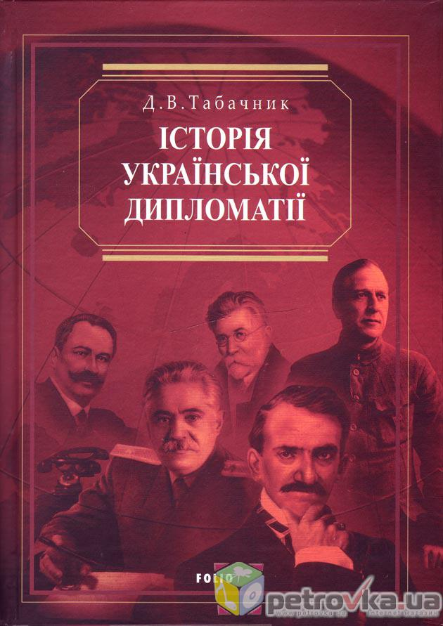
У навчальному посібнику розглянуто історію становлення і розвитку дипломатії України з позиції історичної персоналістики, основну увагу зосереджено на характеристиці й дослідженні тобто біографічного шляху керівників зовнішньополітичних відомств, а також деяких провідних дипломатів. Такий концептуальний підхід дає можливість не тільки з найбільшою повнотою та об’єктивністю висвітлити дипломатичну історію України, а й пояснити події дипломатичної історії, які не можна ґрунтовно дослідити з позицій загальних закономірностей історичних процесів. Слід зазначити, що дипломатична історія України надзвичайно багата на приклади, коли рішення принципового характеру, які не тільки визначили напрям зовнішньої політики, а й справляли значний вплив на внутрішньополітичне становище, приймалися під впливом винятково суб’єктивних чинників, зумовлених психологічними характеристиками керманичів національної дипломатії. Ця риса набувала особливого значення в кризові, зламні історичні періоди, коли поставало питання про саме існування національної незалежності. саме тому пильну увагу приділено психологічним особливостям українських дипломатів доби Громадянської війни.
Автор прагнув, не обмежуватись у навчальному посібнику рамками безпосередньо міжнародної діяльності, порушити низку наукових проблем , без розуміння яких не можна скласти цілісної картини історії української дипломатії України. Не можна писати про діяльність того чи іншого дипломата, не пояснюючи, чому саме він став керівником дипломатичного відомства і чому його доля склалася так, а не інакше. Такий підхід дає можливість по-іншому подивитися й на інші чинники, що зумовлювали прийняття рішень у царині зовнішньої політики. І ці чинники, на відміну від традиційних уявлень, далеко не завжди раціонально чи принаймі ідеологічно обґрунтовані. Іноді причини прийняття стратегічних рішень ґрунтувалися на цілком суб’єктивних мотивах, які в свою чергу були зумовлені моментально-психологічними особливостями. Розуміння цієї обставини дає змогу подивитися на історію вітчизняної дипломатії під новим кутом і зрозуміти багато не розкритих раніше ключових моментів її розвитку.
У п’яти розділах посібника автор докладно аналізує професійну діяльність працівників дипломатичних відомств, і насамперед їх керівників, та розкриває безпосередню залежність ефективності дипломатичної діяльності від рівня професіоналізму виконавців усіх рівнів та здібності об’єктивно оцінювати ситуацію. Розвиток української дипломатії викладено у посібнику як безперервний, взаємопов’язаний процес професійної діяльності, з одного боку, зовнішньополітичних відомств Центральної Ради, з іншого – як історію дипломатичної діяльності більшовицьких урядів цього самого періоду.
У додатку до основного матеріалу подано відомості про життя й дипломатичну працю міністра закордонних справ російського Тимчасового уряду М.І. Терещенка. Це зумовлено тим, що дипломатична діяльність цього міністра за
внутрішньополітичної кризи й постійного тиску з боку великих світових держав справила безумовний вплив на розвиток дипломатії всіх урядів України 1917-1921рр. за винятком більшовицьких.
Висвітлення процесу становлення й розвитку української дипломатії як важливої складової державного управління на основі врахування загальної міжнародної ситуації, психології та індивідуальних особливостей дипломатів дає змогу якнайповніше зрозуміти визначні події і факти національної дипломатичної історії та засвоїти її уроки, без чого сьогодні неможлива ефективна дипломатична діяльність.

Б.I. Гуменюк, О.В. Щерба. Сучасна дипломатична служба. К., Либідь, 2001.-255c.


Книга, яка пропонується читачеві , є одна з найперших досліджень означеної тематики в українській дипломатичній теорії. Більше того, для європейської політології в цілому специфіка роботи дипломатичних служб у період глобалізації є новою, мало вивченою, але надзвичайно актуальною науково-практичною проблемою. Тому особливо втішно, що на початку нового століття саме українські автори на достойному рівні активно включаються в дискусію щодо того, якою є і якою має бути сучасна дипломатична служба.
Автори посібника добре відчули цю нову тенденцію, результатом якої може стати або навіть уже стає нова дипломатія. Як і діяльність дипломатичних служб у традиційному розумінні, вона вимагає ґрунтовної ерудиції, комунікативних здібностей та вільного знання мов, але до цього додаються максимальний прагматизм, наближеність до повсякденних потреб економіки, науки, культури, освіти. Нова дипломатія - це надзвичайно мобільна й різнопланова діяльність із забезпеченням зовнішніх інтересів власної держави, якими нині, в епоху глобалізації, пройняті практично всі сфери людської діяльності.
Засновник сучасної західної дипломатичної теорії Г. Ніколсон змальовував історію дипломатичного мистецтва від зародків людської цивілізації до ХХ ст. як висхідну криву. Залежну від впливу двох головних чинників – закону й торгівлі. Економіка, яка завжди була вирішальним фактором розвитку дипломатичних служб, і нині стає основною сферою їхньої діяльності.
Автори досліджують зміни, які відбуваються на окремих напрямах, що пов’язані з дипломатією таких, як кадрова політика, застосування новітніх інформаційних технологій.
У посібнику робиться висновок про необхідність сучасної кадрової роботи, для якої застосування новітніх технологій є не менш важливим, ніж для роботи інформаційної . Автори небезпідставно наголошують на потребі відходу від бюрократичних методів у цій сфері та якомога повнішого врахування людського фактора. Адже лише за такої умови дипломатичні служби зможуть витримати конкуренцію з приватним бізнесом за найбільш здібну й освічену молодь.
Безперечно, знайомство з цим пізнавальним посібником буде корисним майбутнім і нинішнім дипломатам, усім хто цікавиться проблематикою зовнішньополітичної діяльності.

Калашник Г.М. Вступ до дипломатичного протоколу та етикету: навч. посібник / Г.М.Калашник.- К.: Знання, 2007.- 143 с.- ISBN 966-346-307-4

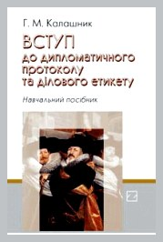
У запропонованому посібнику розглянуто основні питання дипломатичного протоколу та ділового етикету, а також значна увага приділена основним аспектам діяльності дипломатичних працівників. Подано загальний огляд дипломатичних та міжнародних організацій за кордоном, висвітлено історичний розвиток дипломатії в Україні. Автори надають короткий огляд становлення дипломатії по кожному з періодів історії починаючи з VІ століття, де фіксуються найдавніші пам’ятки зовнішньополітичної діяльності, які представлені у вигляді договорів, угод, а також згадується і про перші дипломатичні візити князів і Київської Русі таких, як Кий, Святослав, Володимир Великий, Ярослав Мудрий та князівни Ольги. Дається чітке розмежування між поняттями «дипломат» і «консул», а також між тими функціями, які вони виконують. Висвітлено суть та історичні етапи становлення дипломатичного листування, його різновиди та правила написання таких документів. Обґрунтовано важливість дипломатичного листування, подано вимоги до написання такої документації та правила скорочення.
Окремий розділ належить спілкуванню – його види, особливості. Надається інформація про прийоми, в яких беруть участь дипломати, їх манера спілкування, культура мовлення. Зазначено, як організуються дипломатичні прийоми, а також акцентується увага на необхідності дотримання вимог ввічливості та провадженні протокольної діяльності дипломатичного представництва. Окремий розділ розкриває традиції дипломатії у різних країнах світу, приділяється окрема увага манері спілкування, особливостям мислення та правилам поведінки . Посібник доповнює короткий довідник дипломатичних термінів і понять.
Автор особливу увагу приділяє психологічному вивченню людини та розподілення співрозмовників на типи, які допоможуть знайти підхід до нього, встановити довірливі відносини йконтролювати хід бесіди, зменшити ризик виникнення конфліктної ситуації. Правила поводження під час офіційного чи неофіційного прийому, надаються стандартні формули щодо привітання, вибачення, подяки, прохання, прощання.
У посібнику робиться висновок про необхідність вивчення дипломатичного етикету та надаються поради майбутнім дипломатам щодо введення переговорів

Сагайдак О.П. Дипломатичний протокол та етикет: навчальний посібник / О.П. Сагайдак.- К.: Знання, 2008. – 380c.
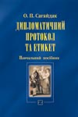
Пропонований читачеві « Словник дипломатичного протоколу та етикету » розрахований в основному на тих, хто професійно займається дипломатією або готується стати дипломатом, навчаючись у відповідних вузах. Він може стати в нагоді всім тим, хто у своїй службовій діяльності причетний до справ протоколу й етикету в різних державних і громадсько-політичних інституціях України . І нарешті, із зростанням в міжнародних справах ролі « народної дипломатії », яку уособлюють вчені й письменники, лікарі й журналісти, художники й актори, спортсмени і навіть наші діти.
Словник може знадобитися як для розширення загального кругозору, так і в конкретній дипломатичній практиці. Компактність викладу матеріалу і його словниковий варіант дають можливість швидко знайти відповідь на те чи інше питання. Терміни розташовані в алфавітному порядку. Досить змістовне, чітке, зрозуміле тлумачення понять дають висококваліфіковані фахівці у сфері дипломатичного та консульського права. Навіть, до деяких термінів даються не тільки короткі відомості, а й історія формування, етапи становлення та розвиток тих, чи інших явищ, подій… .
Словник термінів і понять дипломатичного протоколу та етикету – це своєрідний орієнтир хороших манер і правил поведінки в сучасному багатогранному міжнародному житті. Тут читач може знайти інформацію історії виникнення і становлення протоколу й етикету про сучасні тенденції його удосконалення і практичне застосування в своїй повсякденній діяльності.
Словник допоможе всім, хто хоче завжди залишатися на належному культурному та етичному рівні.

Сагайдак О.П. Дипломатичне представництво: організація і форми роботи: навчальний посібник / О.П.Сагайдак, П.Д.Сардачук.- 2-ге вид., перероб. і доп.- К.: Знання, 2008.- 295 с.- ISBN 978-966-346-406-0
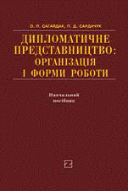
У навчальномупосібнику всебічно розкривається місце і роль дипломатичного представництва в реалізації зовнішньополітичного курсу незалежної України.
Видання розраховане на студентів факультетів міжнародних відносин, дипломатів-практиків, усіх, хто цікавиться питаннями дипломатичної та консульської служби.Таємничо-загадкове слово "дипломатія", яке у більшості людей, котрим доводиться його чути, асоціюється з пишними балами під сяючими люстрами, з чарівними жінками у вишуканих вечірніх сукнях і елегантними чоловіками у смокінгах та фраках, з блиском коштовних прикрас і дзвоном кришталевих келихів, з комфортним, безтурботним і веселим життям. Справді, це теж має місце в житті дипломатів, але воно, образно кажучи, займає лише відсоток, а може, і його частку в загальному процесі складної, часом рутинної і не завжди безпечної дипломатичної служби. Ця служба, яка не обмежується ні часовими, ні просторовими рамками, вимагає постійного колосального напруження фізичних і духовних сил, а якщо здійснювати її з душею, то і самопосвяти, свідомого відречення від того, чого би хотілось. Дипломати — заручники своєї професії, вони мусять усе своє життя робити не те, що їм хочеться, а те, що повинні; постійно бути готовими до різних випробувань, несподіваних поворотів подій, мати мужність приймати самостійні, часто непрості рішення, не сподіваючись на чиюсь підтримку, бо отримати її інколи нема від кого, а деколи й бракує часу. Дипломати — кочівники, бо всю свою дипломатичну службу мусять мандрувати світом, змінюючи не тільки регіони, а й країни, континенти; мріючи або навіть і маючи свій затишний куточок на Батьківщині, жити в чужих помешканнях, де не завжди вдається комфортно облаштуватися. Дипломати змушені призвичаюватися до різних кліматичних умов, харчування, загального способу та укладу життя.
Українська дипломатія сьогодні переживає складний період свого становлення. З першого дня проголошення незалежності вона зітнулася з чималою кількістю проблем у своїй практиці, які доводилося вирішувати як то кажуть «з ходу», часто не маючи ні достатнього досвіду, особливо в питаннях двосторонніх міждержавних відносин, ні потрібної кількості кваліфікованих кадрів. Доводилося, що називається набивати гулі в багатьох конкретних питаннях дипломатичної діяльності, нерідко знаходити правильні рішення, заглядаючи до книг з історії дипломатії, а то й покладатися на власну інтуїцію.
При цьому слід пам´ятати, що практично на всіх етапах своєї тисячолітньої історії Україна активно розвивала дипломатичну службу, впроваджувала в життя елементи дипломатичного протоколу та дипломатичної практики. Про це яскраво свідчать перші міждержавні контакти з сусідами в часи Київської Руси та Галицько-Волинського князівства; особлива активізація дипломатичної діяльності проявилась за гетьманування Богдана Хмельницького, Івана Виговського, Івана Мазепи. Цікаво, що ритуал прийому посольських делегацій у ті часи складався відповідно до вимог доби: спорядження, одяг, військові почесті
з метою показати багатство і силу держав, які представляють учасники протокольних церемоній. Намагалась не відставати у цьому і тодішня українська дипломатія.
Якість дипломатичних документів, які дійшли до нас з далеких епох, свідчить про високий інтелектуальний рівень тих, хто їх складав і дає нам всі підстави пишатися нашими предками. З урахуванням набутого досвіду складався дипломатичний протокол періоду Визвольної війни 1917—1922 рр., формувалися кадри української дипломатії, які і після поразки незалежної Української держави продовжували свою дипломатичну діяльність перебуваючи в еміграції, як, наприклад, перший Міністр закордонних справ УНР О. Шульгин. Але основні труднощі становлення вже в минулому. Десятиріччя активної дипломатичної діяльності по забезпеченню входження України до світової спільноти принесло свої плоди. Сьогодні Україна представлена в світі 89 діючими дипломатичними представництвами і консульськими установами, її зовнішньополітичну діяльність забезпечують сотні українських дипломатів як за кордоном, так і в Центрі. Вищою формою підготовки і перепідготовки дипломатичних кадрів України стала Дипломатична академія МЗС України, що започаткувала свою діяльність 1995р. Багато українських дипломатів проходять стажування за кордоном в закладах, що готують дипломатів для своїх країн. Все це дає підстави сподіватися, що в Україні сформується свій дипломатичний корпус — професійно підготовлених, патріотично налаштованих і відповідальних працівників, які достойно представлятимуть Україну на світовій арені. Молодь, яка сьогодні приходить в дипломатію, в переважній більшості озброєна надзвичайно високою теоретичною і мовною підготовкою, але потребує більш систематичних знань і досвіду живої дипломатичної практики, яка набувається лише в повсякденній роботі.
Ось тому й зроблена спроба підготувати своєрідний посібник, який допоможе як студентам і слухачам навчальних закладів дипломатичної підготовки, так і молодим дипломатам підкріпити набуті знання з метою їх використання в дипломатичній практиці. В цій книзі йдеться про організацію діяльності саме дипломатичних представництв і свідомо не висвітлюється діяльність специфічних за змістом і формою роботи консульських установ. В пропонованій книзі зроблена спроба показати механізм діяльності дипломатичного представництва з першого дня його заснування, усі форми багатогранного щоденного життя і практики дипломатичної роботи за кордоном.
Цей посібник допоможе молодим українським дипломатам та студентам відповідних вузів у пізнанні тонкощів дипломатичної роботи та практики.

Сагайдак О.П. Дипломатичний протокол та етикет: навчальний посібник / О.П. Сагайдак.- К.: Знання, 2005.- 259 с.- ISBN 966-8148-99-1
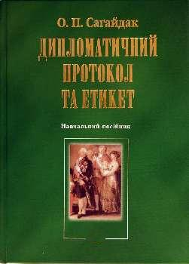
У посібнику розглянуто основні аспекти діяльності дипломатичних працівників. Висвітлено суть та історичні етапи становлення дипломатичного протоколу, детально охарактеризовано поняття дипломатичного корпусу. Показано важливість дипломатичного листування, зокрема подано вимоги до такої документації. Зазначено, як організуються дипломатичні прийоми, а також акцентується увага на необхідності дотримання вимог ввічливості та провадженні протокольної діяльності дипломатичного представництва. Окремий розділ розкриває традиції дипломатії у різних країнах світу. Посібник доповнює короткий довідник дипломатичних термінів і понять. Призначено длястудентів вищих навчальних закладів факультетів міжнародних відносин, міжнародного права, міжнародної економіки.
Дипломати — кочівники, бо всю свою дипломатичну службу мусять мандрувати світом, змінюючи не тільки регіони, а й країни, континенти; мріючи або навіть і маючи свій затишний куточок на Батьківщині, жити в чужих помешканнях, де не завжди вдається комфортно облаштуватися. Дипломати змушені призвичаюватися до різних кліматичних умов, харчування, загального способу та укладу життя.
Дипломати — заручники своєї професії, вони мусять усе своє життя робити не те, що їм хочеться, а те, що повинні; постійно бути готовими до різних випробувань, несподіваних поворотів подій, мати мужність приймати самостійні, часто непрості рішення, не сподіваючись на чиюсь підтримку, бо отримати її інколи нема від кого, а деколи й бракує часу.
Дипломати від віків були, є і будуть, доки існуватимуть народи і держави, доки актуальним буде міжнародне спілкування і міжнародні взаємини; жодна, навіть найдосконаліша, електронна техніка не замінить тепла людського серця і людської душі, живого людського розуму.
Отже, можна скласти певне уявлення про професію дипломата, її плюси і мінуси, переваги перед іншими та специфіку цієї непересічної професії, якою володіє півтори-дві сотні тисяч осіб у всьому світі. Спеціалістів у галузі дипломатії відносно небагато, бо, як писав відомий французький дипломат Жюль Камбон: "Я не знаю діяльності більш різноманітної, ніж професія дипломата, ...де людина повинна мати більшу твердість характеру і незалежність розуму". Життя людей цієї професії проходить у рамках досить жорстких правил дипломатичного протоколу, дещо архаїчних, старомодних, але все-таки необхідних для нормального функціонування всієї системи міжнародних взаємин. Про дипломатію і дипломатів говорили і писали з давніх часів, писали різне — і серйозне, і жартівливе, часом іронічно-саркастичне, інколи анектодичне, і все це — свідчення того, що ця романтична професія цікавила і цікавить людей, не залишає їх байдужими.

Зінченко А. Історія дипломатії від давнини до початку нового часу: навчальний посібник/ А.Зінченко.- Вінниця: Нова книга, 2002.- 564 с.- ISBN 966-95804-2-0
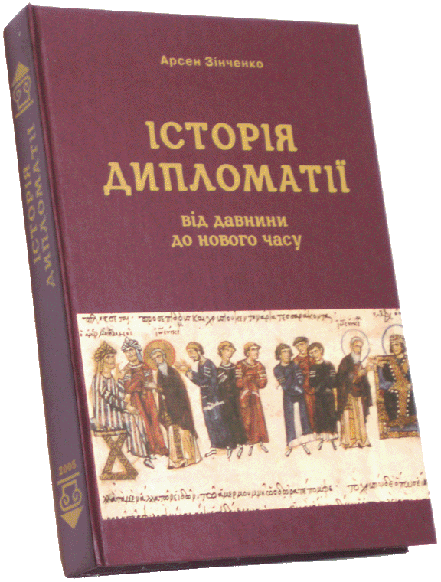
Навчальний посібник присвячено становленню і розвитку української дипломатії у період з 1917до 1990 р.
У посібнику аналізується дипломатична діяльність усіх державних утворень, що діяли на території України з 1917р., починаючи з Центральної Ради, включаючи й більшовицькі уряди – Народного Секретаріату Української Народної Республіки, Раднаркомів Української Радянської Соціалістичної Федеративної Республіки, Української Соціалістичної Радянської Республіки, Української Радянської Соціалістичної Республіки. Також надзвичайно цікава для вивчення й дипломатія Західно- Української Народної Республіки. Крім того, в навчальному посібнику висвітлюється й дипломатична діяльність останнього міністра закордонних справ Росії перед Жовтневою революцією, нащадка славетного українського роду Михайла Терещенка, дипломатичний досвід якого уважно вивчався дипломатами новонародженої УНР і відіграв велику роль у становленні національної дипломатичної школи.
Автор намагається висвітлити шлях розвитку української дипломатії з погляду історичної персоналістики, вважаючи фактор впливу особистості на перебіг історичних подій надзвичайно важливим. Передусім це стосується зовнішньополітичної діяльності, алгоритм прийняття рішень у якій зумовлюється не тільки суто прагматичними чинниками, а й у багатьох випадках психологічно – ментальними особливостями дипломатів. У період гострого зовнішньополітичного протистояння та зумовленої ним необхідності прийняття принципово важливих рішень в умовах браку часу та величезного психологічного навантаження цей чинник інколи відіграв вирішальну роль.
У підручнику досліджуваний період обмежується 1990 роком, коли посади міністра закордонних справ УРСР пішов Володимир Кравець, а його місце обійняв Анатолій Зленко, що в наступному році став першим міністром закордонних справ незалежної України.
Обмеження досліджуваного періоду 1990 року зовсім не означає, що навчальний посібник не буде корисним для практичної діяльності українських дипломатів. Навпаки, на основі його матеріалів можна зробити висновок, що прийняття з позицій дотримання національних інтересів альтернативи зовнішній політиці, побудованій на основі прагматизму і пріоритету стабільності соціально-економічного розвитку, немає, і це автор намагався показати в контексті всієї історії вітчизняної дипломатії.

Табачник Д.В. Українська дипломатія: нариси історії (1917 - 1990рр.): навчальний посібник/ Д.В.Табачник.- К.: Либідь, 2006.- 768 с.-ISBN 966-06-446-7
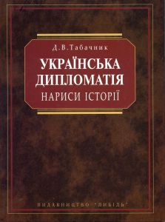
В навчальному посібнику висвітлюються вузлові явища в історії дипломатії від часів давньосхідних деспотій до початку нового часу. Розкриваються особливості організації дипломатичної справи в різних країнах, аналізується діяльність видатних державних діячів та дипломатів, міжнародно-політичні передумови найважливіших міждержавних договорів та союзів. Розглядається ідеологія зовнішньої політики та концепції дипломатичної служби.
В даному підручнику розкрито поняття і зміст дипломатії, розглянуто основні форми її реалізації та систему органів, через які вона здійснюється а також взаємозв’язок з дипломатичним правом. Головну увагу приділено дипломатичному представництву, його функціям і засобам їх забезпечення. Висвітлено особливості діяльності спеціальних місій і прояву дипломатії в рамках міжнародних організацій. Важливе місце відведено консульському праву.
Для студентів, які навчаються за спеціальностями «Міжнародне право» та « Міжнародні відносини», працівників державних органів, котрі здійснюються свої функції у сфері зовнішньополітичної діяльності. У підручнику висвітлено процес подальшого розвитку кодифікації дипломатичного права як на універсальному, так і на регіональному рівні, а також удосконалення вітчизняного законодавства, норми якого покликані забезпечити виконання норм міжнародного права. Значну увагу приділено аналізу дипломатичних привілеїв та імунітетів, правовій природі й теоретичному обґрунтуванню їх виникнення.
Розкриваючи зміст дипломатичної діяльності, яку реалізують через спеціальні місії та представництва при міжнародних організаціях, автор наголошує на тому, що останні є формами прояву дипломатії.
У розділі, присвяченому консульському праву, використано нове законодавство України й показано його застосування.
Особливу увагу приділено міжнародному праву як особливому кодексу правових норм, дотримання яких забезпечує мирний і взаємовигідний характер розвитку відносин між державами та їх плідне співробітництво.
Кожен розділ завершує перелік питань, що дають змогу студентові провести відповідну самоперевірку після опрацювання матеріал.

Репецький В. М. Дипломатичне і консульське право: підручник. — 2 ге вид., перероб. і доп. — К.: Знання, 2006 — 372 с.
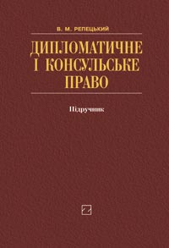
У даному посібнику йдеться про організацію діяльності дипломатичних представництв ( посольств, представництв при міжнародних організаціях, місій) і свідомо не висвітлюється діяльність специфічних за змістом і формою роботи консульських установ. Ця тема, на наш погляд, потребує окремого вивчення і висвітлення.
У пропонованому посібнику зроблена спроба показати механізм діяльності дипломатичного представництва з першого дня його заснування, всі форми багатогранного щоденного життя і практики дипломатичної роботи за кордоном.
На суд читача виноситься цей посібник, і якщо він допоможе молодим українським дипломатам та студентам відповідних ВНЗ у пізнанні тонкощів дипломатичної роботи та практики, ми будемо вважати, що зробили щось корисне для загального добра нашої держави.

Висновок

З часом буде ще більше зростати інтерес інших держав до України, її багатств і можливостям вкладення інвестицій. Розвиток економічного співробітництва Києва та міжнародних зв'язків регіонів країни призведе до подальшого розширення консульських і дипломатичних відносин України із зарубіжними державами, до появи нових консульських і дипломатичних установ на території суб'єктів України. Тому знання основ консульського і дипломатичного права знадобиться працівникам відповідних органів.
Отже, вважаємо, що цю запропоновану літературу можуть використовувати студенти міжнародного факультету для вивчення і поглиблення знань своєї майбутньої професії . Література містить оновлену інформацію згідно до розвитку дипломатії на сьогоднішній день.
Автори прагнули в навчальних посібниках не обмежуватись рамками міжнародної діяльності, а порушити низку наукових проблем, без розуміння яких не можна скласти цілісної картини дипломатичного та консульського права.

Література

- Гуменюк Б.I., О.В. Щерба. Сучасна дипломатична служба. К., Либідь, 2001. – 255 с
- Зінченко А. Історія дипломатії від давнини до початку нового часу: навчальний посібник/ А.Зінченко.- Вінниця: Нова книга, 2002.- 564 с.- ISBN 966-95804-2-0

- Калашник Г.М. Вступ до дипломатичного протоколу та етикету: навч. посібник / Г.М.Калашник.- К.: Знання, 2007.- 143 с.- ISBN 966-346-307-4

- Сагайдак О.П. Дипломатичне представництво: організація і форми роботи: навчальний посібник / О.П.Сагайдак, П.Д.Сардачук.- 2-ге вид., перероб. і доп.- К.: Знання, 2008.- 295 с.- ISBN 978-966-346-406-0

- Сагайдак О.П. Дипломатичний протокол та етикет: навчальний посібник / О.П. Сагайдак.- К.: Знання, 2005.- 259 с.- ISBN 966-8148-99-1

- Сагайдак О.П. Дипломатичний протокол та етикет: навчальний посібник / О.П. Сагайдак.- К.: Знання, 2008.-380c

- Табачник Д.В. Історія української дипломатії. Біографічні нариси: навчальний посібник для студентів вищих навчальних закладів / Д. В. Табачник.- Київ ; Харків: Либідь, Фоліо, 2009.- 814 с.- ISBN 978-966-06-0546-6(Либідь). -978-966-03-4760-1 (Фоліо

- Табачник Д.В. Українська дипломатія: нариси історії (1917 - 1990рр.): навчальний посібник/ Д.В.Табачник.- К.: Либідь, 2006.- 768 с.-ISBN 966-06-446-7

- Репецький В. М. Дипломатичне і консульське право: підручник. — 2 ге вид., перероб. і доп. — К.: Знання, 2006 — 372 с.

